МИНИСТЕРСТВО НАУКИ И ВЫСШЕГО ОБРАЗОВАНИЯ
РОССИЙСКОЙ ФЕДЕРАЦИИ
федеральное государственное бюджетное образовательное учреждение высшего образования
«АЛТАЙСКИЙ ГОСУДАРСТВЕННЫЙ УНИВЕРСИТЕТ»
Колледж Алтайского государственного университета
Отделение экономики и информационных технологий

ОТЧЕТ

Выполнил студент
3 курса К.305с11-2 группы
Василюк Ян Антонович

^{(подпись)}

Руководитель
Преподаватель
Третьякова О.Н

^{(подпись)}

Работа защищена
«____» 2026 г.
Оценка

^{(подпись)}
Барнаул 2026
1. Диаграммы
Use Case (варианты использования)
- Гость: смотрит информацию об организации, отделы и руководителей, входит в систему
- Сотрудник: ищет сотрудников (если разрешено), выходит из системы
- Администратор: управляет пользователями, назначает роли, разрешает/запрещает поиск, смотрит историю блокировок
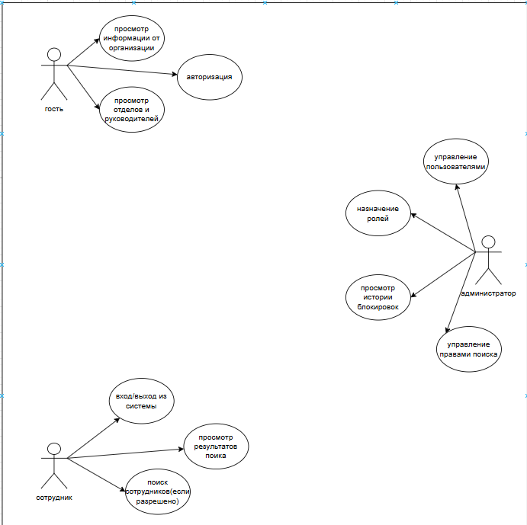Sequence (последовательность)
- Пользователь вводит логин/пароль → система проверяет БД → создаётся сессия → пользователь ищет сотрудника → система проверяет право поиска → выдаёт результат → логирует запрос
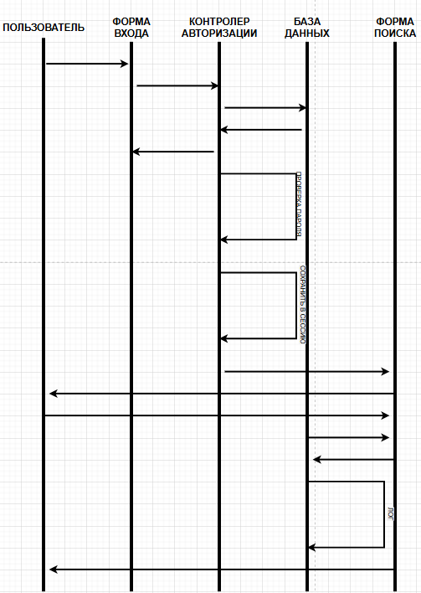
ER-диаграмма
- Таблицы: Отделы, Сотрудники, Пользователи, История_блокировок, История_поиска
- Связи: отдел (1) → сотрудники (N), сотрудник (1) → пользователь (1), пользователь (1) → история блокировок (N), пользователь (1) → история поиска (N)
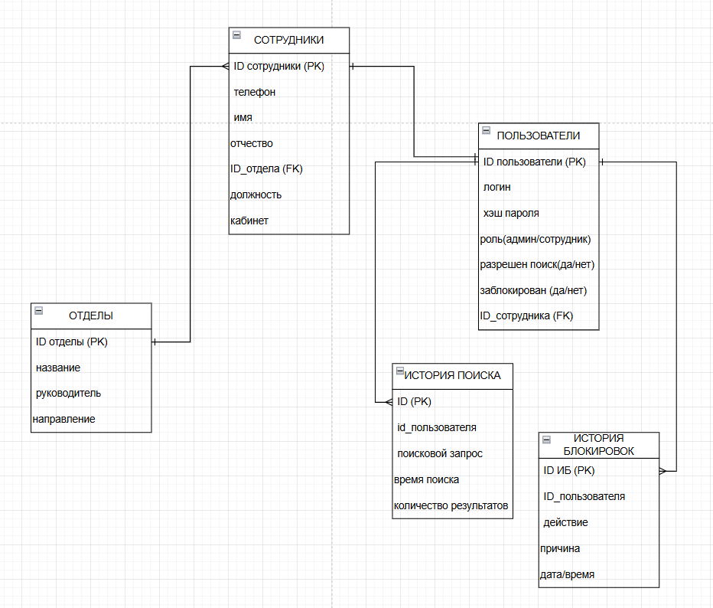
2. Дизайн (Figma)
Ссылка для гостевого доступа: ССЫЛКА

ГЛАВНАЯ

АВТОРИЗАЦИЯ

ПОИСК

АДМИН-ПАНЕЛЬ

3. База данных
Таблицы:
- отделы (id, название, руководитель, направление)
- сотрудники (id, телефон, фамилия, имя, отчество, id_отдела, должность, кабинет)
- пользователи (id, логин, пароль, роль, разрешён_поиск, заблокирован, id_сотрудника)
- история_блокировок (id, id_пользователя, действие, причина, дата)
- история_поиска (id, id_пользователя, запрос, дата, кол-во результатов)
Сервер: MySQL (XAMPP)
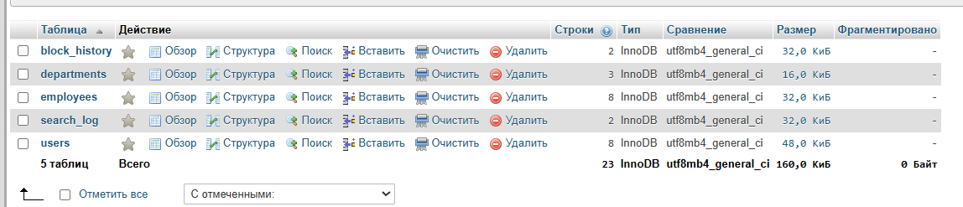
ТАБЛИЦЫ БД
4. Веб-сайт
Ссылка: http://localhost/phonebook/index.php
Технологии: PHP + MySQL + HTML/CSS
Функции:
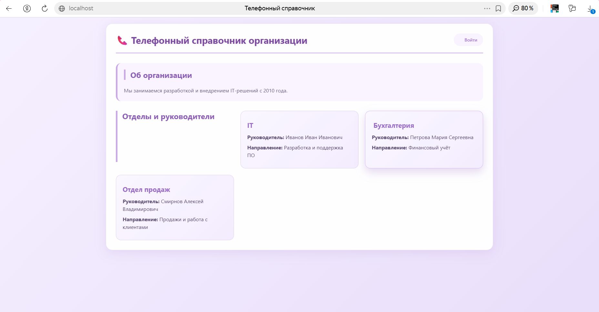
Главная страница с отделами
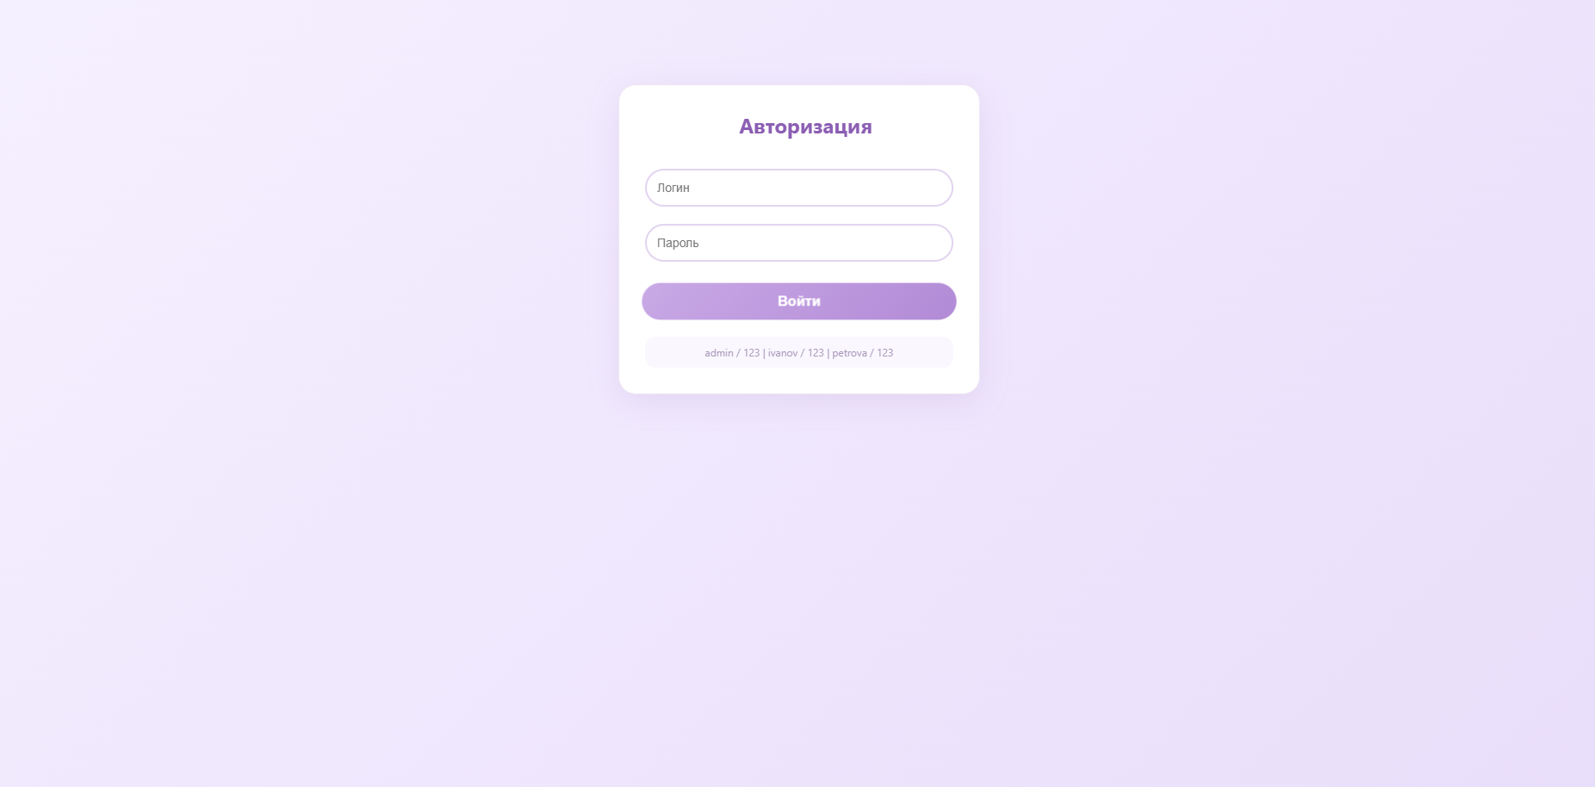
Авторизация
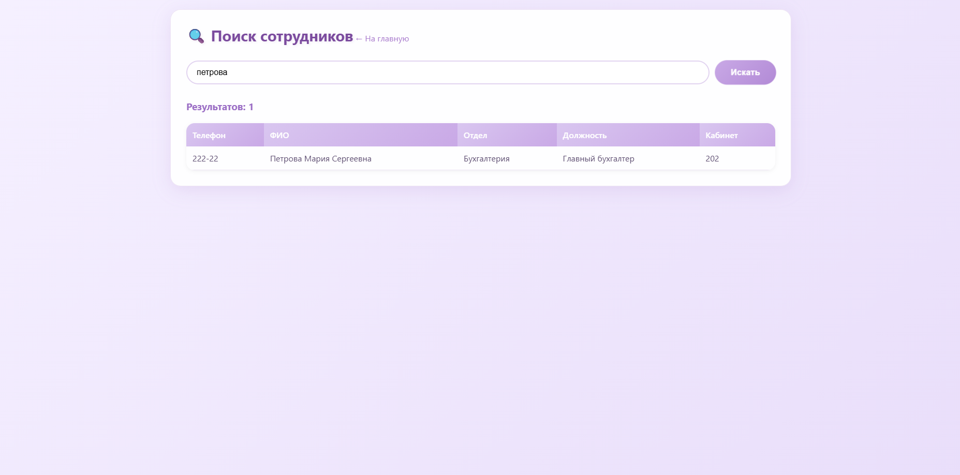
Поиск по телефону, ФИО, отделу, должности, кабинету
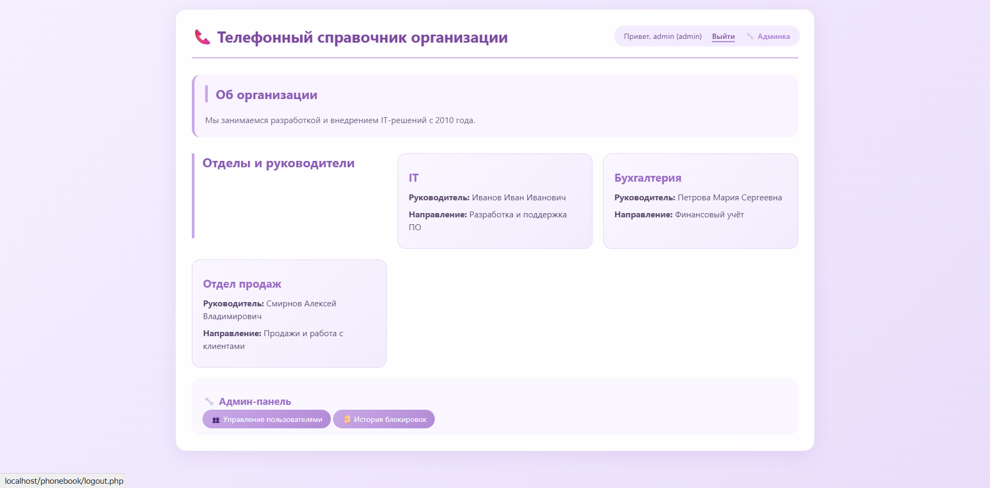
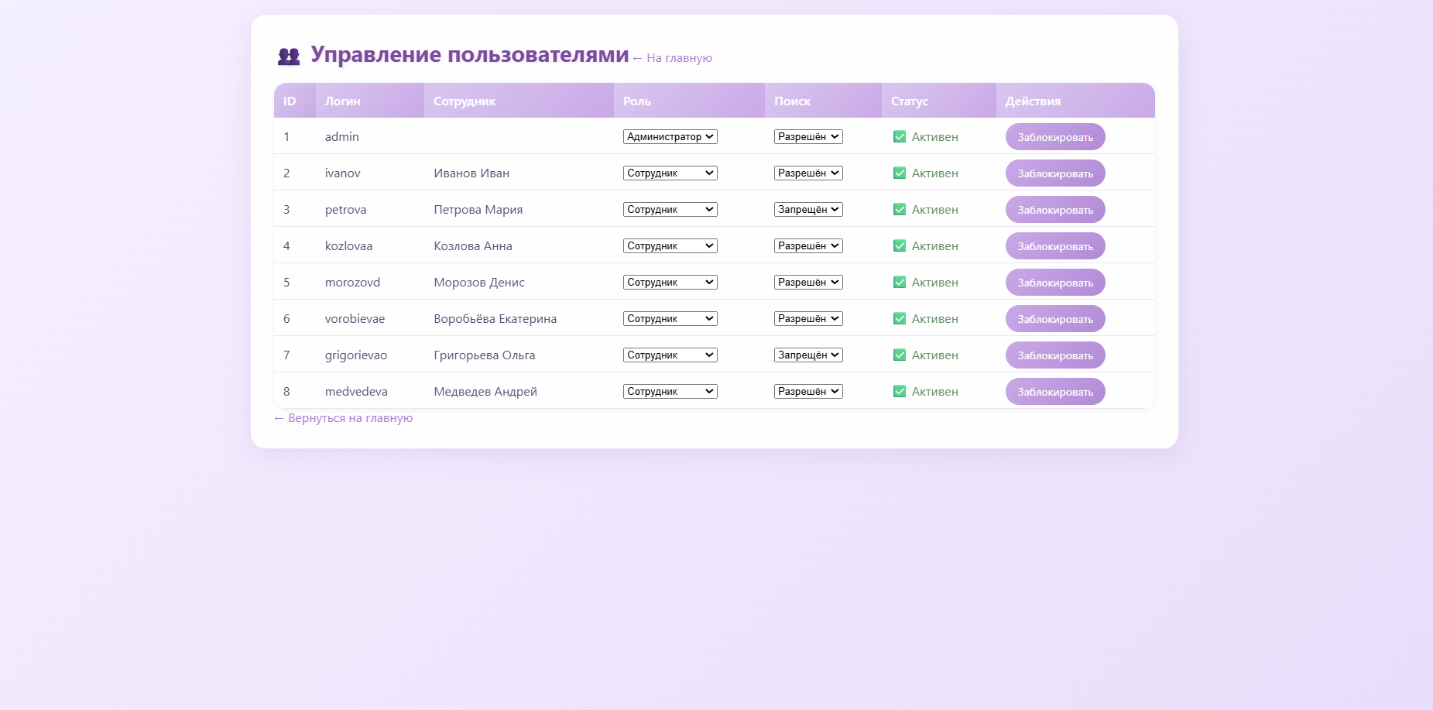
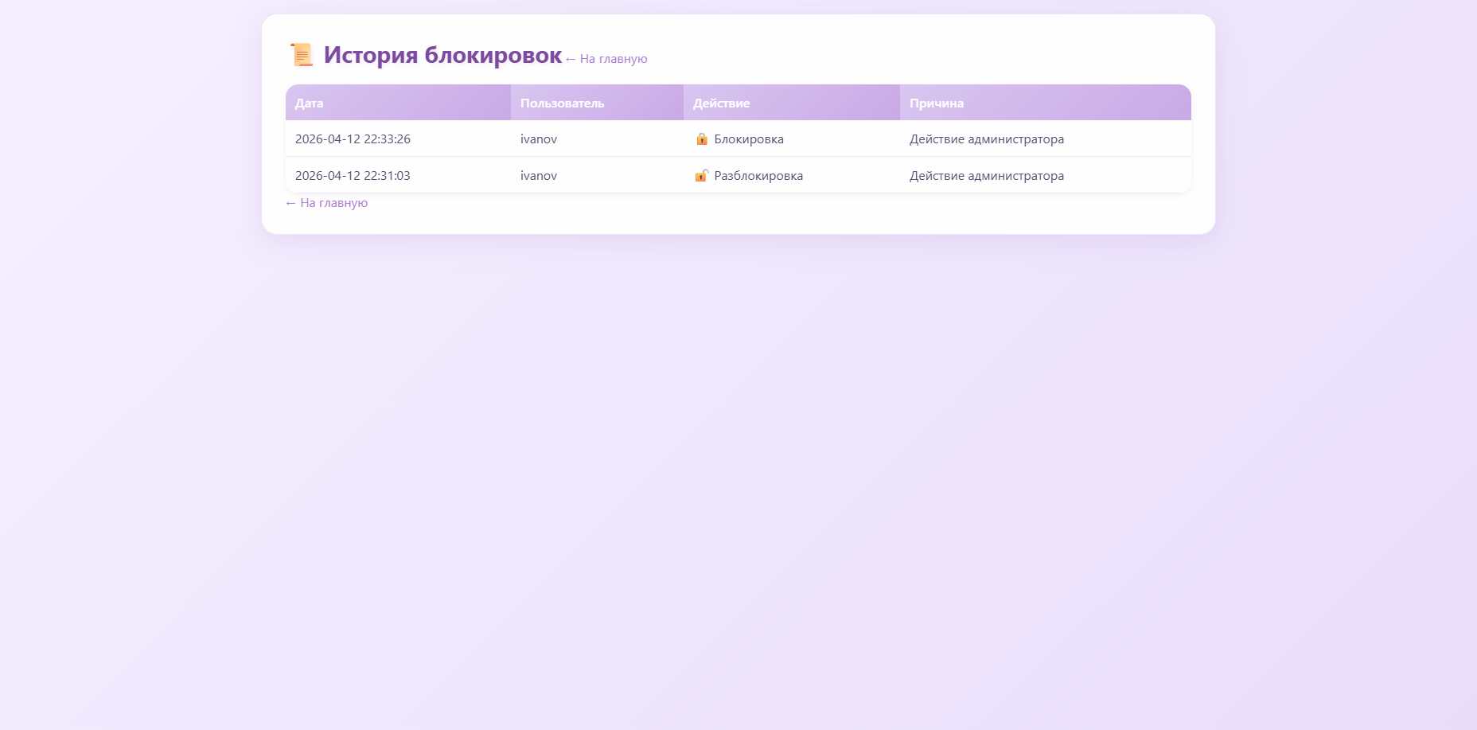
Админ-панель: управление пользователями, права поиска, история блокировок

5. Логины и пароли
Логин | Пароль | Роль | Поиск
admin | 123 | Админ | ДА
ivanov | 123 | Сотрудник | ДА
petrova | 123 | Сотрудник | НЕТ
kozlovaa | 123 | Сотрудник | ДА
morozovd | 123 | Сотрудник | ДА
vorobievae | 123 | Сотрудник | ДА
grigorievao | 123 | Сотрудник | НЕТ
medvedeva | 123 | Сотрудник | ДА

6. Хостинг
Локальный хостинг: XAMPP (Apache + MySQL)

